中国生理学会呼吸生理专业委员会2024年学术年会
第一轮会议通知

尊敬的各位专家、同仁：
呼吸系统疾病给全球范围内的人类健康带来了巨大的挑战，也是当下大家共同面临的重要问题。为了加强对呼吸系统重大疾病的研究和治疗，推动医学领域的转化应用，由中国生理学会呼吸生理专业委员会主办，复旦大学附属华山医院协办的“中国生理学会呼吸生理专业委员会2024年学术年会”将于2024年4月27-28日在上海隆重召开。本次论坛旨在促进学术界与临床实践的紧密结合，深入交流与合作，推动呼吸系统疾病的防治工作取得新进展。本次会议邀请了国内权威专家学者，分享最前沿的研究成果、最新的临床经验，提供宝贵的见解和建议。
烦请拨冗出席，如愿之时，不胜感谢！
现将会议的有关事项通知如下：

一、会议内容
专委会工作会议和围绕“呼吸生理及相关疾病”的最新进展交流研讨学术交流与论文收集:
大会报告分大会特邀报告和专题报告。以本人的研究工作为主，结合国内外研究进展。
委员可以自荐或推荐优秀讲者参加大会或专题报告。
1.凡在2024 年3月27日前尚公开发表的专报告和研究论文、综述均可投稿。
2.征文内容：呼吸生理相关研究等均可投稿。
征文格式:摘要 500-1000 字，包括题目、作者、单位及邮政编码，目的、方法、含重要数据但不附图表、结果、结论、关键词
投稿要求：论文采用 word 文件，征文格式见附件二，A 页面。请于2024年3月27日前发送至 Email：xjw2006@126.com
二、会议组织机构
大会主席：刘金保
大会执行主席：李圣青
大会副主席：胡清华 林默君 文富强 向阳 应颂敏 张鹏
秘书长：向阳（兼）夏敬文
组委会：向阳 夏敬文 董樑 朱柠 张秀娟 周代兵 崔岸 厉双慧
学术委员会（按姓氏拼音排序）：卞劲松 陈俊 陈志华 邓林红 董榕 苟德明 龚永生 管茶香 赖天文 李晨 李圣青 李郁梅 梁海海 刘持 刘金保 刘恩梅 刘昀 刘先胜 刘莹莹 林默君 罗自强 马翠 宁文 申永春 史宏灿 宋元林 谭如彬 唐潇潇 秦晓群 王健 文富强 汪涛 熊维宁 向萌 向阳 杨达伟 杨隽 应颂敏 张乐乐 朱大岭 朱莉萍 臧娜 张鹏 赵金存
三、会议信息
1.会议地点：复旦大学附属华山医院虹桥院区（东南门进入急诊10号门6楼报告厅）
2.会议时间：
2024年4月26日全天报到，地点：复旦大学附属华山医院虹桥院区
2024年4月27日全天特邀、专题报告
2024年4月28日上午特邀、专题报告
3.会议注册费标准：
代表类别 | 2024年3月27日（含）前注册缴费 | 2024年3月27日后及现场注册缴费
学会会员 | 900元 | 1100元
教师/医生 | 1000元 | 1200元
学生 | 600元 | 800元
备注 | 会前参会者重复缴费或缴费不能参会，学会收取所需退款费用30%的管理费，其余退回；会后申请退款，不予受理
四、付款方式
1.会议注册缴费方式
(1)可以通过银行柜台或者网上银行等方式将会议注册费汇入中国生理学会帐号。
开户单位：中国生理学会
开户行：中国工商银行北京东四支行
银行账号：0200004109014480653
(2)可通过扫描下方二维码支付会议费用
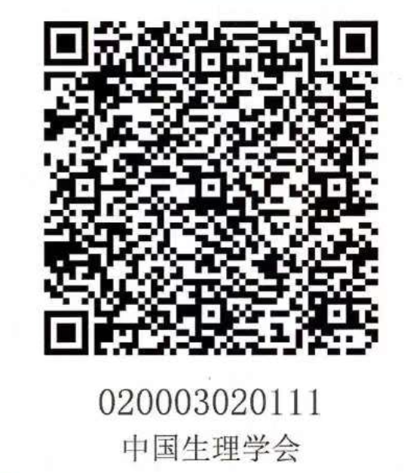
汇款时请注明：中国生理学会呼吸生理专业委员会2024年学术年会。
为确定缴费人，请务必将缴费人姓名、单位、联系方式、汇款凭证、开票信息、发至会议邮箱：469845168@qq.com
（学生缴费后请将学生证扫描件及汇款单一并发送至会议邮箱）。
五、学员住宿推荐（食宿统一安排，费用自理）
1、上海安兰云酒店
地址：闵行区联友路58弄6号
电话：021-63639998
大床房：271（预估价）双床房：318（预估价）
2、锦江之星 （上海虹桥枢纽国家会展中心店）
地址：闵行区纪翟路888号
电话：021-60980989
大床房：199（预估价）双床房：207（预估价）
3、上海虹桥枢纽恺畅臻华酒店
地址：盘阳路59弄8幢15号
电话：021-62218978
大床房：199（预估价）双床房：207（预估价）
六、会议联系人
会议联系人： 夏医生 18964847878，董医生 18930348085
联系邮箱：xjw2006@126.com
会务组联系人：李老师 16606134437，田老师 13262639168
附件：会议回执、征文格式
中国生理学会呼吸生理专业委员会
2023年12月

附件一：
中国生理学会呼吸生理专业委员会2024年学术年会
参会回执

姓名 |  | 性别 |  | 年龄 |  | 职称
单位名称
邮寄地址 |  |  |  |  | 邮编
电子邮箱 |  |  |  |  | 手机
是否愿意做报告 |  |  |  |  | 报告题目
住宿预订 | 入住日期 |  |  |  | 退房日期
 | 是否入住 | 单人住（ ） 双人住（ ）
发票抬头
纳税人识别号
请于2024年4月18日前发送至邮箱：469845168@qq.com

